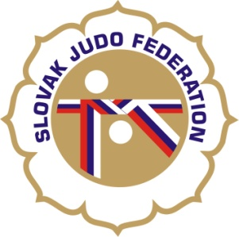

Delegácia rozhodcov Majstrovstvá Slovenska žiakov a žiačok

Hlavný rozhodca: Donner (A)
Rozhodcovia: Antal (A), Hošták (A), Svoreňová (B), Útis (A), Hladová (B), Kittan (A),
Lazár (A+), Leitman (C), Mlynarič (C), Paligová (B), Zeman (C), Izák (C), Jankovics (A+), Zátroch (A), Jukl (A+), Franický (A), Slanina (A), Jantek(B), Gregor st. (A)

Náhradníci: Vincze (B), Kunšteková (B), Mihoková (C)

Zapisovateľ: Administrátor SZJ

Dátum konania: 3.6.2017
Miesto konania: Rimavská Sobota
Začiatok váženia: 9:30 - 10:30
Losovanie: 10:30
Začiatok súťaže: 11:30

27.05.2017
KR SZJ
Michal Donner

